**DOCUMENTACIÓN DNS SERVER**

1. **Generación de claves para el traspaso de información entre DNC i DHCO de manera segura.**

dnssec-keygen -a HMAC-MD5 -b 128 -r /dev/urandom -n USER DDNS_UPDATE

* En el archivo *.private que nos crea, buscamos la llave parecida a:

Key: pRP5FapFoJ95JEL06sv4PQ==

* Creamos un fichero ddns.key en el que añadiremos nuestra key, este archivo deberemos copiaremos en /etc/bind y /etc/dhcp

key DDNS_UPDATE {

algorithm HMAC-MD5.SIG-ALG.REG.INT;

secret "pRP5FapFoJ95JEL06sv4PQ==";

};

install -o root -g bind -m 0640 ddns.key /etc/bind/ddns.key

install -o root -g root -m 0640 ddns.key /etc/dhcp/ddns.key

1. Instalación de Bind9 necesario para la configuración de un servidor DNS.

* **apt-get update**
* **apt-get install bind9 bind9-doc dnsutils**

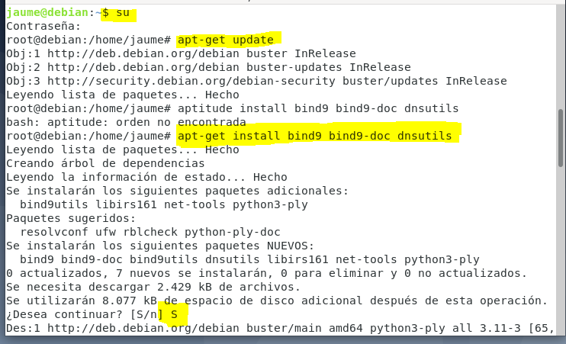

1. Una vez instalado nos vemos a /etc/bind donde encontraremos todos los ficheros de configuración DNS.

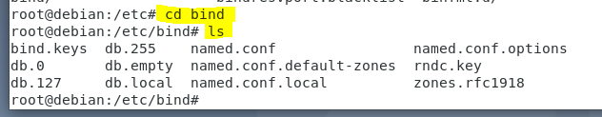

1. **Pasaremos a crear nuestras zonas DNS, para ellos empezaremos con la configuración del archivo named.conf.local**

Para ello deberemos crear dos zonas para un mismo dominio:

* La primera de ellas es la zona de resolución directa, que nos resuelve de los nombres la IP.
* La segunda de ellas es la zona de resolución inversa, donde, preguntamos por una IP y nos da un nombre.

Las partes donde específica <ip> y <dominio> es porque deberemos configurar nuestros valores deseados.

include "/etc/bind/ddns.key";

zone "<dominio>" {

type master;

notify no;

file "/var/cache/bind/db.<dominio>";

allow-update { key DDNS_UPDATE; };

};

zone "<ip>.in-addr.arpa" {

type master;

notify no;

file "/var/cache/bind/db.<ip>";

allow-update { key DDNS_UPDATE; };

};

1. **Configuración de la zona db.petin.cat**
2. ; Zone file for example.org
3. ;
4. $TTL 86400
5. @ IN SOA terminal1.cat. security.terminal1.cat. (
6. 1 ; Serial
7. 604800 ; Refresh
8. 86400 ; Retry
9. 2419200 ; Expire
10. 86400 ) ; Negative Cache TTL
11. ;
12. @ IN NS spook.terminal1.cat.
13. spook IN A 10.0.1

Informació general d’aquesta pantalla:

* $TTL 604800 🡪 es un tiempo de vida del resto de información que ponemos en esta zona, cada registro podría tener su TTL pero no es necesario, hemos puesto uno por defecto para toda la zona.
* @ 🡪 Hace referencia al nombre de dominio que configuramos, es una abrevación
* IN 🡪 Hace referencia a la pila de protocolos que utilizamos, en este caso Internet.
* Dns.petin.cat. 🡪 Quién tiene autoridad sobre esta zona, nombre de dominio + correo electrónico.
* Serial 🡪 Indica el número de cambios que lleva este fichero, 1 porque es la primera vez que lo creamos, si actualizamos le sumamos 1 = 2.
* Los otros atributos son los tiempos específicos de cada característica.
* NS 🡪 Name server cual va a ser el servidor de nombres de esta zona.
* NS2 🡪 Podríamos añadir un DNS extra por si cae el primero.
* MX 🡪 Hace referencia al servidor de correo e indica la prioridad.
* Registro A 🡪 La dirección IP del DNS
* Registro AAA 🡪 Para poner una Ipv6

Los puntos finales se entienden que son el FQDN, el nombre final del host, cuando no se pone el punto, es que se añade a la derecha la información.

1. **Configuración de la zona db.10.0.1.3**

; Zone file for 192.168.2

;

$TTL 86400

@ IN SOA terminal1.cat. security.terminal1.cat. ( 1 ; Serial

604800 ; Refresh

86400 ; Retry

2419200 ; Expire

86400 ) ; Negative Cache TTL

;

@ IN NS spook.terminal1.cat.

1 IN PTR spook.terminal1.cat.

* La única diferencia en esta zona es que tenemos un registro PTR donde tenemos en la izquierda la IP y derecha el nombre. En nuestro caso únicamente ponemos el último pack de dirección.

1. **Creación de symbolic links´**

root# cd /var/cache/bind

root# ln -s /etc/bind/db.terminal1.cat .

root# ln -s /etc/bind/db.10.0.1.

1. **Configuración en el DHCP Server**

Ahora bien, para configurarlo DDNS deberemos añadir el siguiente código en el DHCP Server:

* /etc/dhcp/dhcp.conf

authoritative;

option domain-name "terminal1.cat";

option domain-name-servers spook.terminal1.cat;

ddns-updates on;

ddns-update-style interim;

ignore client-updates;

update-static-leases on;

default-lease-time 600;

max-lease-time 7200;

log-facility local7;

include "/etc/dhcp/ddns.key";

zone EXAMPLE.ORG. {

primary 10.0.1.3;

key DDNS_UPDATE;

}

zone 1.0.10.in-addr.arpa. {

primary 10.0.1.3;

key DDNS_UPDATE;

}

subnet 10.0.1.0 netmask 255.255.255.0 {

range 10.0.1.2 10.0.1.99;

option routers 10.0.1.1;

}

Reiniciamos los servidores para probar el funcionamiento

root# /etc/init.d/isc-dhcp-server restart

root# /etc/init.d/bind9 restart